Акция «День семьи, любви и верности»
Ежегодно 8 июля в нашей стране отмечается Всероссийский день семьи, любви и верности. Акция проводится для привлечения внимания общества к институту семьи, его роли в современном обществе.
МБУ «Молодежный центр Барс» традиционно присоединился к проведению всероссийской акции «Всем – СемьЯ!» и организовал поздравление горожан и гостей города на площадке перед ЗАГСом. Сотрудники молодежного центра поздравляли всех с народным праздником и дарили магниты с атрибутикой Дня семьи, где изображен узор в стиле русского поля с цветущими васильками и ромашками. Елабужане и гости города охотно откликнулись на участие в акции и с удовольствием фотографировались.
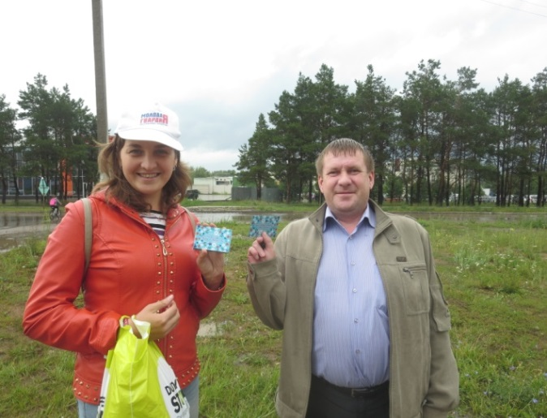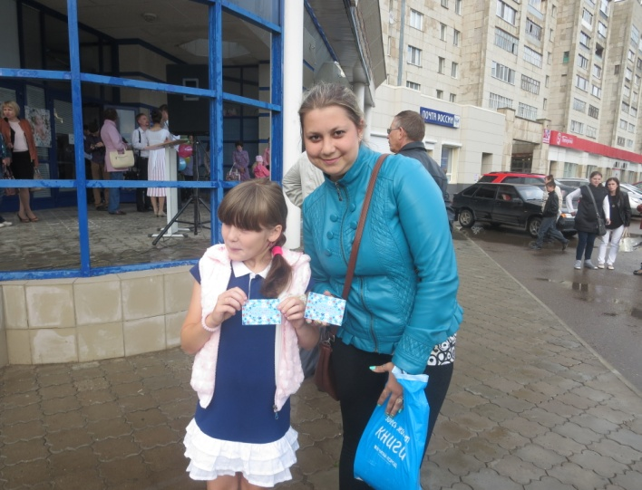

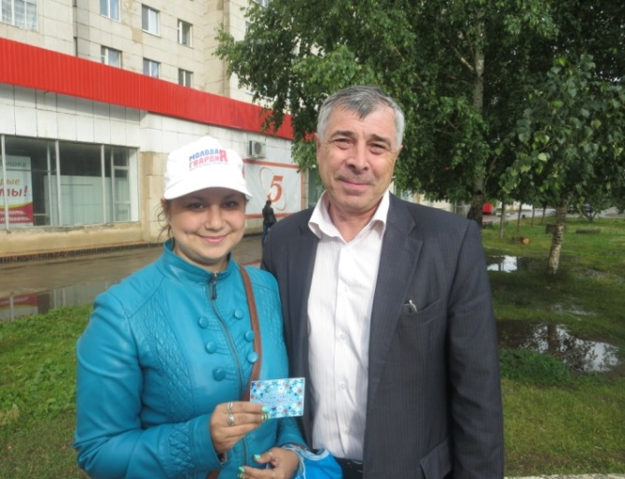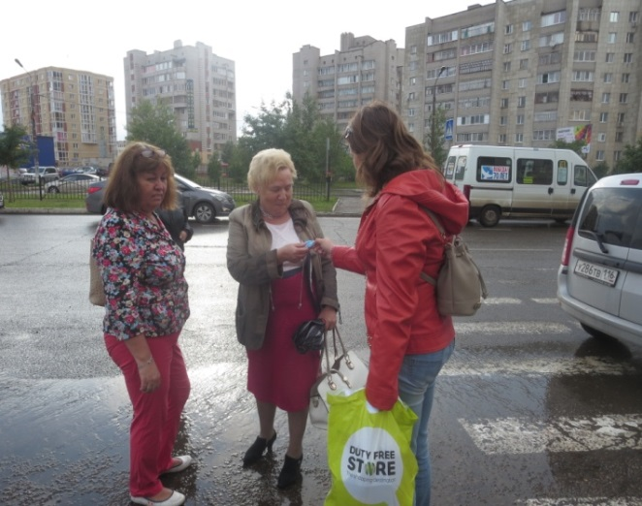
Антиалкогольный кинолекторий «Береги себя!
6 июля 2015 года на базе в ДОЛ «Юный строитель» молодежный центр «Барс» ЕМР организовал антиалкогольный кинолекторий « Береги себя». В начале мероприятия главный врач, нарколог города и района, заведующий наркологического отделения Голубев Вячеслав Сергеевич рассказал о пагубных последствиях употребления алкоголя и его вреде на организм. По завершению был представлен видеоролик короткометражного фильма «Береги себя» информирующий о страшных последствиях употребления алкоголя. Фильм произвел на участников сильнейшее впечатление.
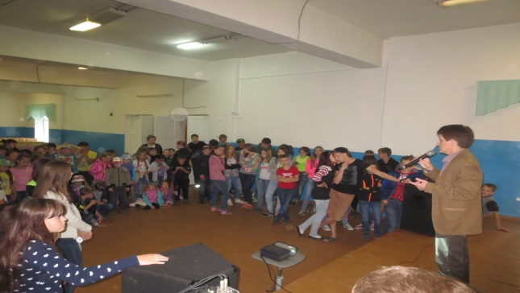
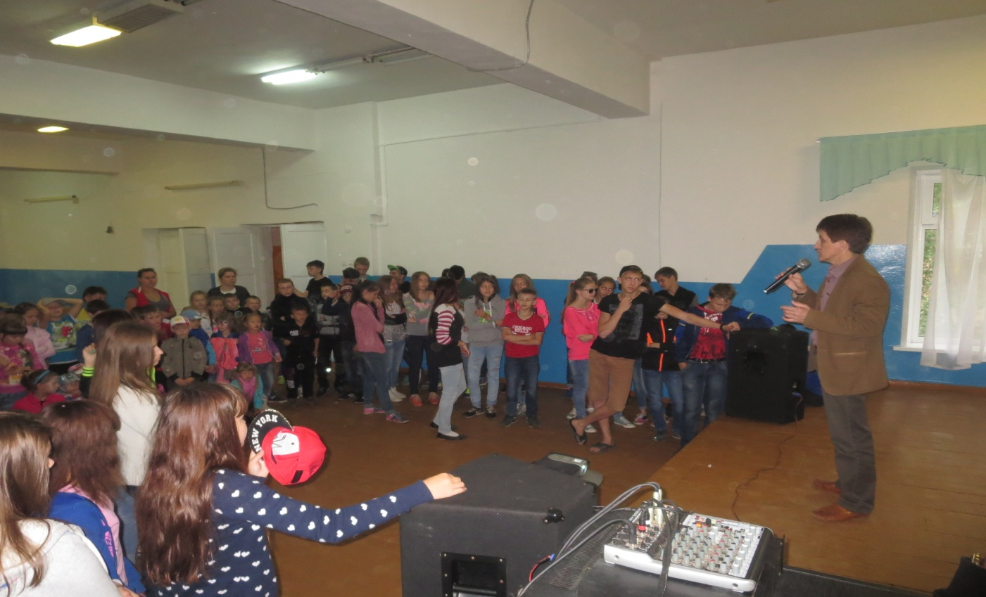
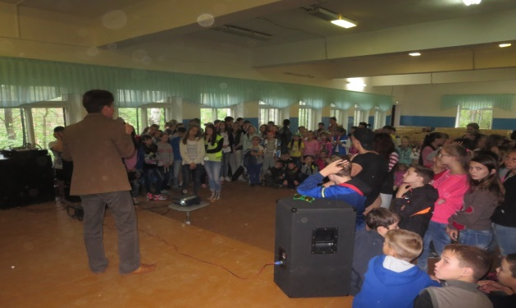

Городской конкурс эскизов, рисунков
«Моя семья говорит наркотикам – Нет!
С 1 по 6 июля 2015 года Молодежным Центром «Барс» был объявлен городской конкурс эскизов, рисунков, графических изображений, коллажей, работ с использованием природных материалов, несущих идеи антинаркотического содержания «Моя семья говорит наркотикам – Нет!»
Молодежный центр «Барс» совместно с главным врачом наркологом города и района, заведующим наркологического отделения Голубевым Вячеславом Сергеевичем в рамках кинолектория «Береги себя!» выбрали лучшие работы участников.
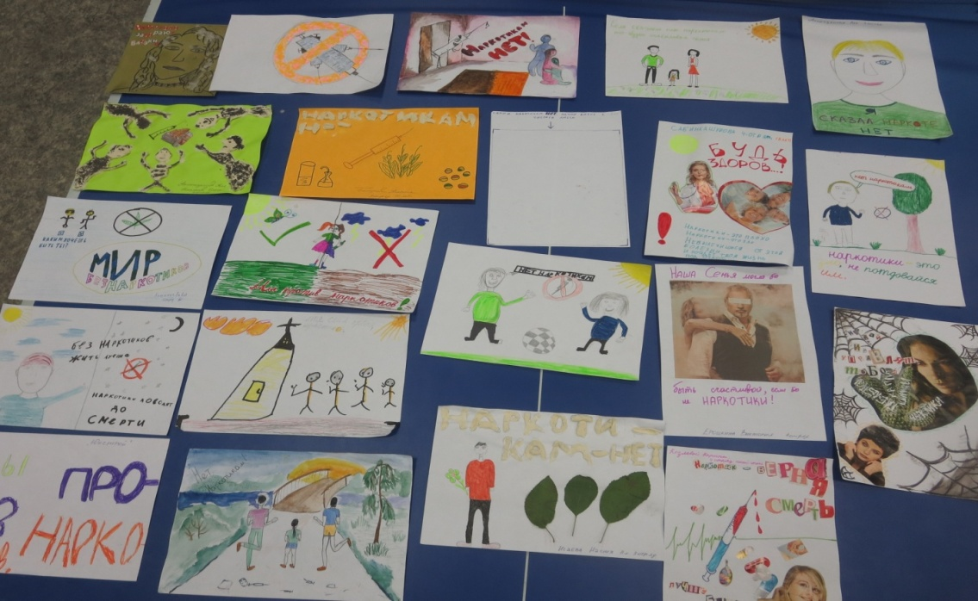

Патриотическая беседа « Мы - дети войны».

Сегодня, 13 июля 2015 года, на базе ДОЛ «Юный строитель» Молодежный центр «Барс» ЕМР организовал встречу отдыхающих ребят с тружеником тыла, ветераном труда - Ольгой Дмитриевной Якушевой. Патриотическая беседа с ребятами прошла на тему: «Мы - дети войны».
Дети с огромным вниманием слушали трогательные рассказы Ольги Дмитриевны о своём тяжелом детстве, о тяготах военного лихолетья, о том, как фронт и тыл были едины в стремлении победить врага.
Молодому поколению наша землячка пожелала никогда не видеть таких трудностей, ребята в свою очередь поблагодарили Ольгу Дмитриевну бурными аплодисментами и пожелали здоровья и долголетия.
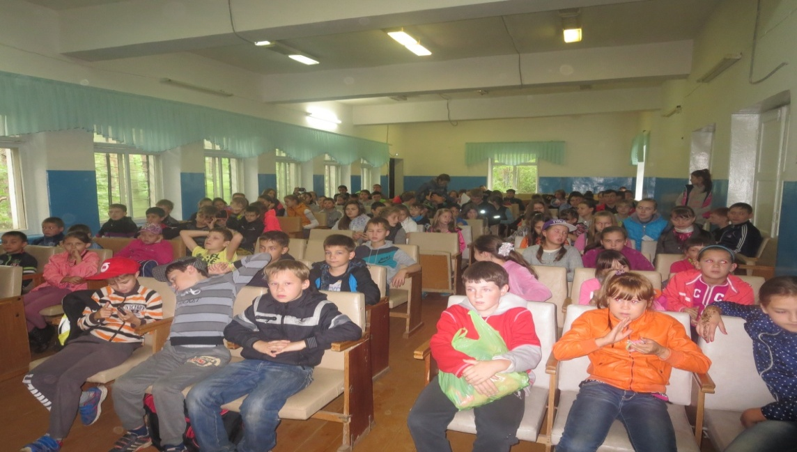

Беседа-лекция «Гигиена подросткового периода для девочек» и танцевальный флешмоб «Мы за здоровый образ жизни!».
23 июля 2015 года Молодежным центром «Барс» для отдыхающих ребят в ДОЛ «Юный строитель» было организовано сразу 2 мероприятия, посвященных Здоровому Образу Жизни: лекция-беседа «Гигиена подросткового возраста» и танцевальный флеш-моб « Мы за Здоровый Образ жизни».
Разговор о гигиене подросткового возраста вела акушерка кабинета планирования семьи в женской консультации Поликлиники Елабужского ЦРБ Шарифуллина Елена Анатольевна. Специалист рассказала о значимости полового воспитания и его важных составляющих, таких как: сохранение репродуктивного здоровья, ранние половые связи и их последствия. Помимо этого акушерка способствовала закреплению навыков ЗОЖ, затронув тему рационального питания. Встреча прошла в доброжелательной и оживленной беседе.

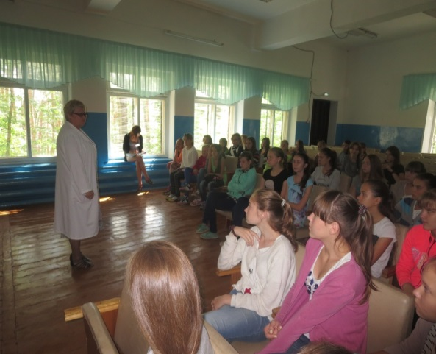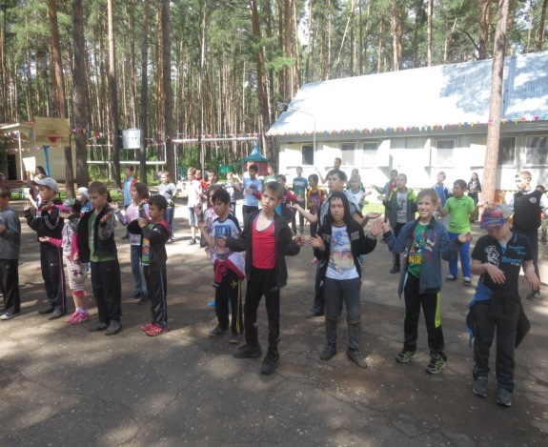

Лекция « Всегда есть выход!»
28 июля 2015 года МБУ «Молодежный цент «Барс» ЕМР для детей и подростков отдыхающих в ДОЛ «Юный строитель» организовал встречу со специалистами отделения социальной помощи семьи и детям комплексного центра социального обслуживания населения «Доверие». Встреча была организована с целью повышения информирования детей и подростков о доступности услуги экстренной психологической помощи по телефону, специфике оказания этой помощи.
Психологи КЦСОН «Доверие» прочитали тематическую лекцию «Всегда есть выход», рассмотрели различные ситуации, в которых не обойтись без помощи квалифицированного специалиста, а также ответили на интересующие ребят вопросы .
Каждый участник встречи получил памятные листовки с номерами общероссийского Телефона доверия.

Празднование всероссийской Спасской Ярмарки 2015 год.
Сегодня 31 июля 2015 года в рамках празднования Всероссийской Спасской ярмарки на территории Шишкинских прудов МБУ «Молодежный центр «Барс» при поддержке МКУ «Управления по делам молодежи, спорта и туризма ЕМР» организовал площадку для сдачи тестовых нормативов комплекса ГТО для всех желающих.
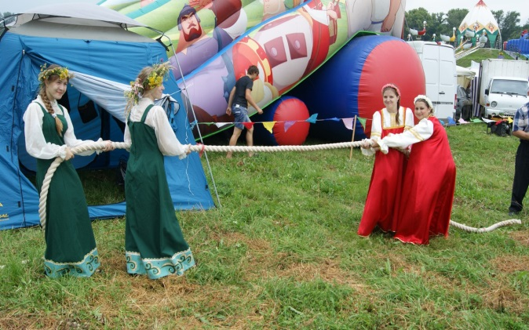

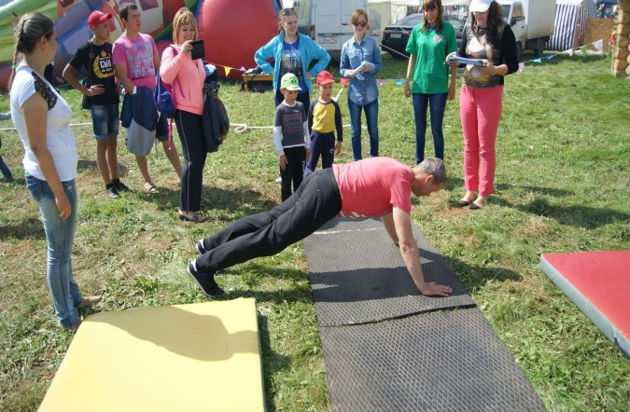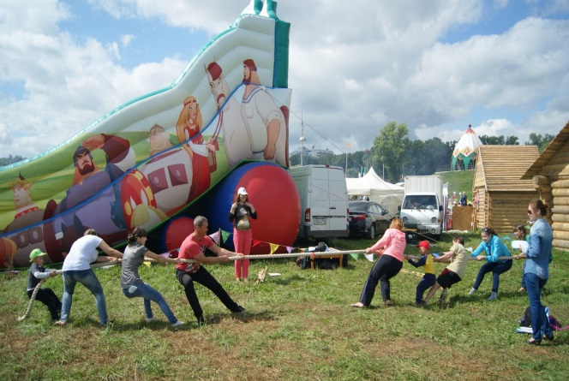

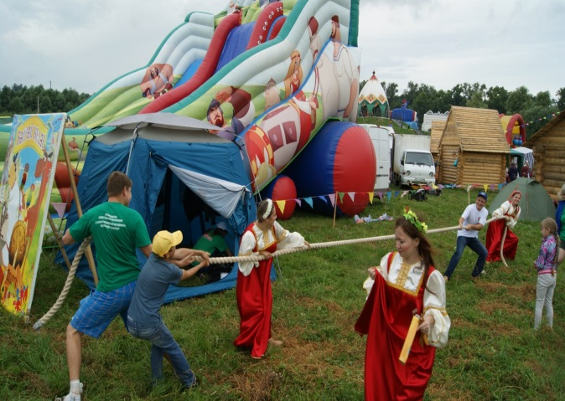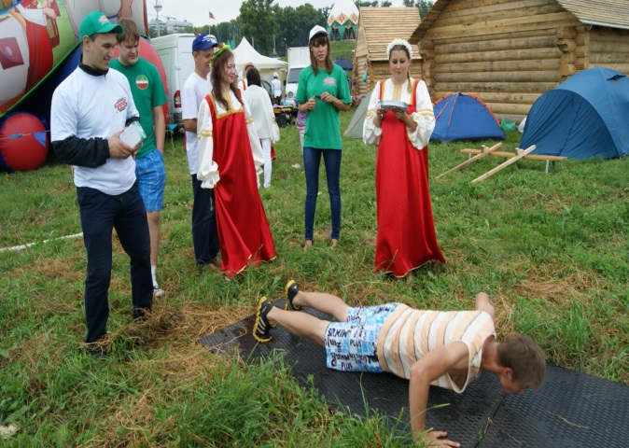

Антитеррористический квест «Своя игра»

МБУ «Молодежный центр «Барс» ЕМР регулярно для детей и подростков г. Елабуга проводит работу по профилактике терроризма и экстримизма. Так например 14 августа на базе ДОЛ «Юный строитель» для отдыхающих ребят сотрудники молодежного центра организовал видеопоказ социального ролика « Терроризма» и антитеррористический квест «Своя игра».
Организаторы мероприятия также рассказали ребятам о правилах поведения в экстремальных ситуациях, подчеркнули, что от каждого из нас зависит, будут ли на улицах наших городов продолжать гибнуть люди, греметь взрывы.
Усилить восприятие информации удалось с помощью проведенного квеста, целью которого являлась практическая проверка готовности детей и подростков действовать в экстримальных ситуациях.
Участников квеста разделили на две команды. Их задачей стало – первыми освободить взятого в заложники педагога-организатора. На пути к цели ребятам было необходимо найти подозрительные предметы, вспомнить номера телефонов экстренных служб, разгадать филворд, расшифровать послание от анонима и обезвредить бомбу. По завершению мероприятия все ребята получили подарки.
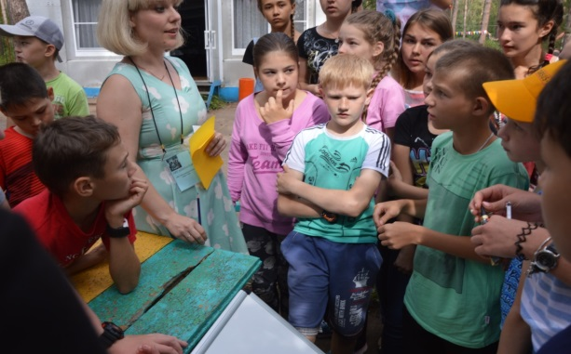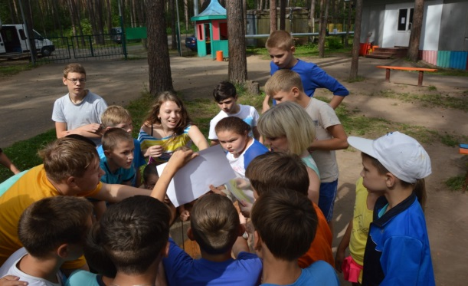

В лагере "Юный строитель" провели "Зачетную зарядку"
21 августа молодежный центр «Барс» совместно с молодогвардейцами города Елабуги организовал в рамках профильной смены в ДОЛ «Юный строитель» «Зачетную зарядку».
Цель данной акции – приобщение подростков к здоровому и активному образу жизни. Зарядку для участников смены провела профессиональный спортинструктор, педагог-организатор молодежного центра «Барс», участник движения «Вместе с Президентом» Юлия Пивторонис. Она показала ребятам набор упражнений, которые необходимо выполнять каждый день, чтобы всегда оставаться в прекрасной физической форме: «Мы хотим показать подросткам и молодежи, что спорт – это здорово и модно, мы хотим приобщить к здоровому образу жизни как можно больше молодежи Елабуги».
К слову, следующая «Зачетная зарядка» запланирована на 7 сентября и будет организована уже для студенческой молодежи города.
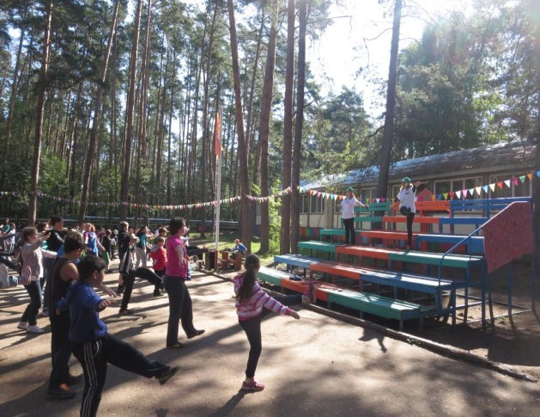

Праздник двора, акция «Помоги собраться в школу!»
25 августа 2015 года во дворе дома № 30 по улице Тази Гиззата МБУ «Молодежный центр «Барс» ЕМР при поддержке МКУ «Управления по делам молодежи, спорту и туризма» Исполкома ЕМР организовал и провел «Праздник двора» в рамках республиканской акции «Помоги собраться в школу!». Программа праздника включала выступления творческих коллективов города, танцевальный флэшмоб от группы «Непоседы», песни, игры, конкурсы, угощения сладкой ватой. Кульминацией праздника стала научная шоу-программа профессора Николя, где каждый ребенок смог принять участие во всевозможных увлекательных экспериментах.
Благотворители поздравили будущих первоклассников из многодетных и малообеспеченных семей, подарили портфели со школьными принадлежностями.
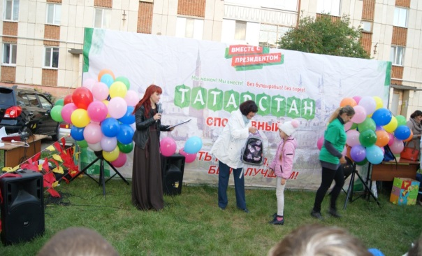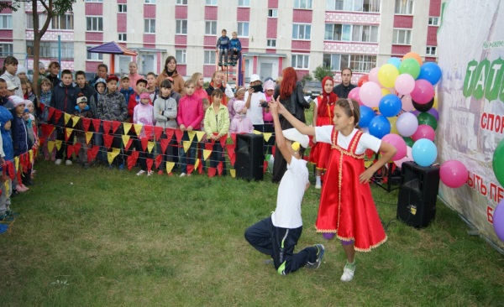
Акция «Республиканская ленточка» посвященная Дню республики.
30 августа МБУ «Молодежный центр «Барс» ЕМР в честь Дня Республики Татарстан и в рамках Республиканской акции «Республиканская ленточка» организовал раздачу лент с республиканским триколором. Акция прошла на территории Спортивного комплекса «Единая Россия» и Городского Дворца культуры.
Основная цель данной акции - развитие чувства патриотизма, уважения к Республике Татарстан и к ее символу - Флагу. В ходе акции было роздано около 300 ленточек.
